"Généalogie des grands-parents : Bornier André et Poilvet Lucienne" par André Bornier
Présentation de l'ouvrage édité à compte d'auteur en 2015 sous forme d'interview
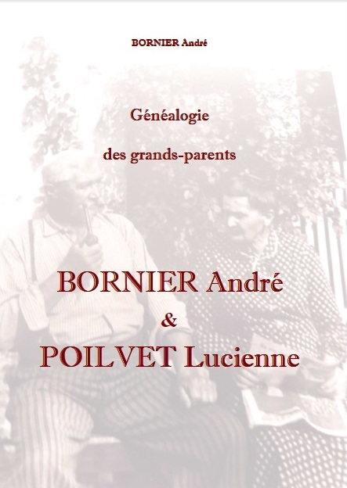
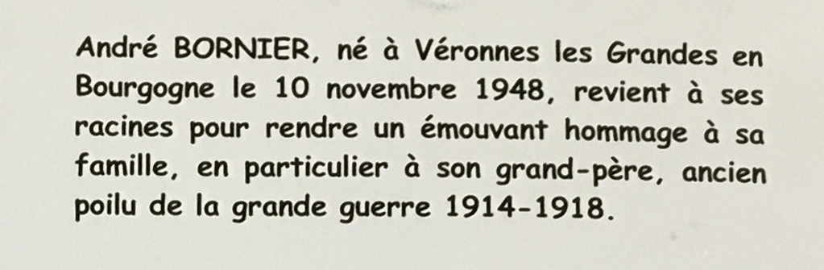
Comment vous est venue l'idée de faire un ouvrage consacré à votre famille ?
J'habite avec mon épouse à Nancy, mais l'origine de ma famille se situe en Côte d'Or et c'est lors de l'enterrement d'une tante que j’ai déploré de ne retrouver mes cousines et cousins qu’à des occasions d'obsèques. C'est ainsi que la rédaction d'une chronique familiale m'a traversé l'esprit et a séduit toute la famille.
J'avais déjà, depuis des années, fait des recherches généalogiques en mémorisant mes recherches avec un logiciel de généalogie. Il ne me restait plus qu'à trouver une accroche pour écrire l'ouvrage et à m'armer de courage pour me mettre au travail.
Quelle a été cette idée directrice ?
Il m’a fallu trouver quelque chose qui parle à toute la famille : Ce qui m’intéressait n'était pas une remontée vers des temps immémoriaux dans la mémoire collective de la famille, mais l’histoire de mon grand-père paternel André Bornier et de son épouse Lucienne Poilvet retrouvée dans les papiers de famille et documents divers. Par chance la famille était nombreuse.
Comment avez-vous construit l'ouvrage ?
J'ai simplement suivi la chronologie ascendante de la vie d'André Bornier, issu d'une famille de cultivateurs à Véronnes (Côte d'Or), en exploitant l'état civil, mais aussi les recensements. Grâce à quelques anecdotes, j'ai émaillé le récit de sa vie dans ce village de Bourgogne. J'ai bien sûr consacré un chapitre à la guerre de 1914-1918. J'ai retracé le parcours militaire d'André Bornier à partir de sa fiche matricule et de son livret militaire. J'ai aussi sollicité les archives militaires en particulier les archives du service de la Santé des Armées (installé à Limoges) car André Bornier a été blessé durant le conflit.
J'ai ensuite étudié toutes les parentés de la sœur et des enfants d'André Bornier, cela m'a permis de publier une liste actualisée et complète de tous les descendants.
J'ai aussi travaillé sur l’histoire des familles collatérales me permettant de découvrir un ancêtre ayant émigré au Canada. Lors de la guerre de 1914-1918, un de ses descendants a été déclaré insoumis du point de vue de l'Armée Française et nous le retrouvons comme combattant dans l'armée canadienne, un bel exemple d'intégration dans le nouveau monde pour ce lointain cousin.
La somme de ces recherches représente de nombreuses pages, comment techniquement avez-vous fait pour préparer cet ouvrage ?
Effectivement, je suis arrivé à près de 300 pages en intégrant des actes, des documents, des photos, des cartes postales. J'ai simplement utilisé Word pour la mise en page. J'ai rejeté en pied de page les références des sources et cotes des archives.
J'ai commencé l'ouvrage par une liste alphabétique de tous les descendants. Cela a permis à toute la famille Bornier d'être intégrée à cette généalogie et de se sentir concernée par l'ouvrage.
Lors d'une cousinade organisée dans un restaurant, où nous nous sommes retrouvés à près d’une quarantaine de membres de la famille, j'ai présenté la maquette de l'ouvrage.
Le livre a été un succès : 70 exemplaires ont été achetés à prix coûtant, soit 30€ le livre.
Sur le plan logistique, j'ai sollicité un imprimeur local de Nancy, à qui j'ai remis un fichier PDF. Il a réalisé une couverture (dos carré collé) en intégrant en fond une vielle photo des grands-parents. Il s'est chargé de demander un numéro ISBN (ce qui permet de bénéficier d'une TVA réduite à 5,5%) et a assuré l'envoi au dépôt légal. Une mesure indispensable pour la transmission aux générations futures à l'heure du tout numérique !
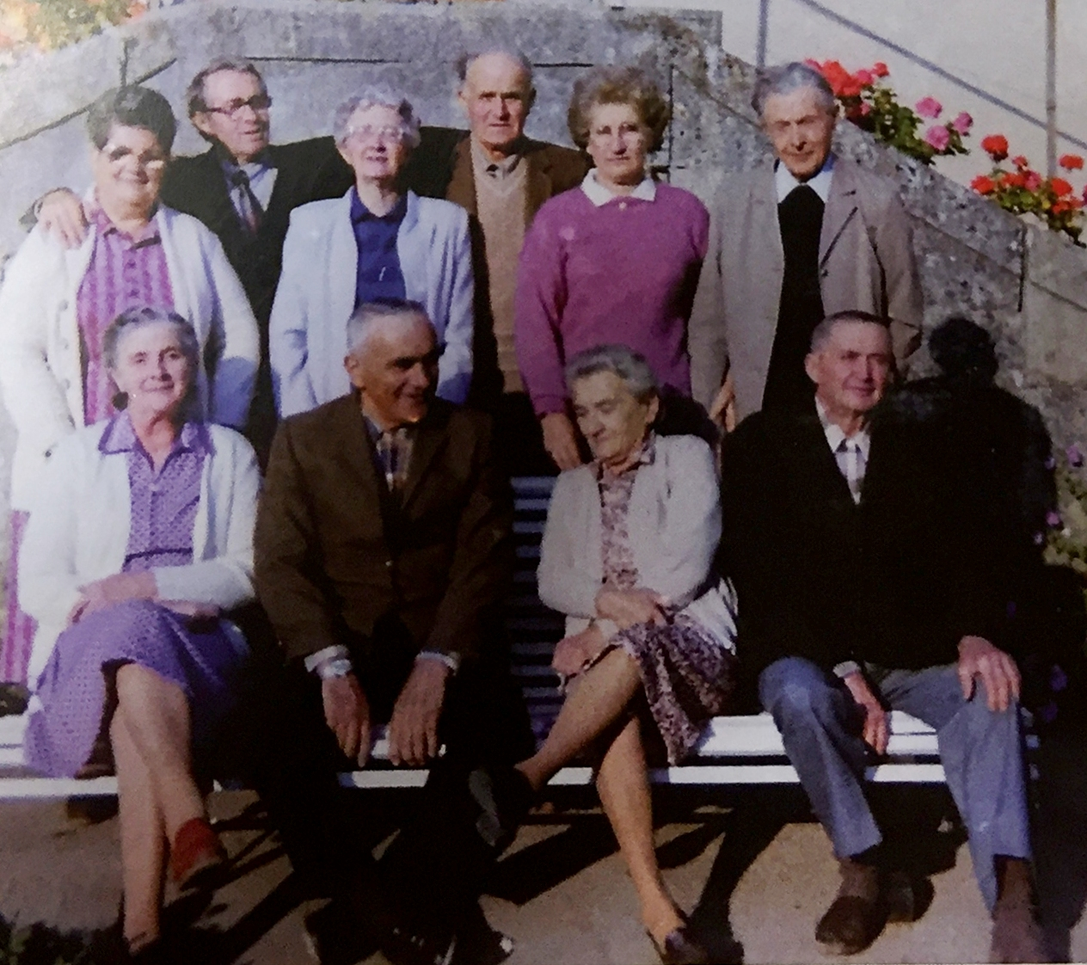
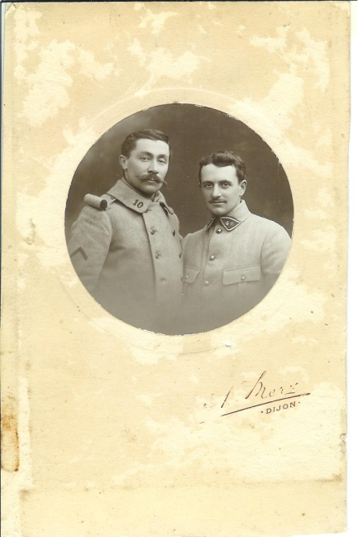
BORNIER André avec son beau frère POILVET Albert

